A04-1 所属計画研究番号
タイトル 左詰め MS明朝14pt

所属・氏名 右詰め MS明朝12pt 愛媛大学 松山太郎
愛媛大学 伊予次郎

- はじめに
本文：MS明朝11pt、２ページまで
「愛媛県の鉱物」は輝安鉱である[1]。・・・・・・・・
・・・・・・・・

- 研究方法
・・・・・・・・
・・・・・・・・

- 結果と考察
本研究により得られた結果を図1に示す。・・・・・・・・
・・・・・・・・
・・・・・・・・

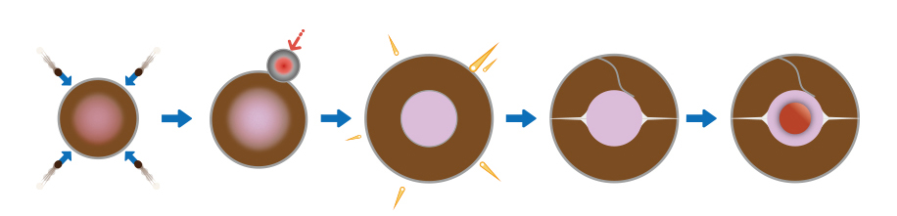
図1：地球の進化

- 結論
・・・・・・・・
・・・・・・・・

参考文献
- T. Matsuyama, J. Iyo, S. Ozu, and S. Toon, Study on stibnite, Mineralogy. 1, 110-120 (2019).
- T. Matsuyama and J. Iyo, Study on the core. Geophysics, 2, 10-13 (2019).

